D90 scheda creata il 17 giugno 2026
Descrizione storico-bibliografica
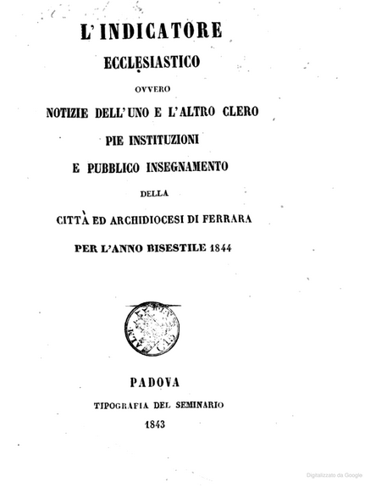
*Indicatore ecclesiastico per l'anno 1842. – Ferrara : Negri, 1841. – 1 volume in 8°
*Indicatore ecclesiastico per la città ed Archidiocesi di Ferrara l'anno 1843. – Ferrara : Alla Pace, 1843. – 1 volume in 12°
L'*indicatore ecclesiastico, ovvero Notizie dell'uno e l'altro clero, pie instituzioni e pubblico insegnamento della città ed archidiocesi di Ferrara per l'anno 1844. - Padova : Tipografia del Seminario, 1843. – 1 volumi ; 16 cm. ((Annuale. - MIL0653538
Titolo alternativo: *Notizie dell'uno e l'altro clero, pie instituzioni e pubblico insegnamento della città ed archidiocesi di Ferrara
Autore: Diocesi di Ferrara
Copia digitale: 1844
*Indicatore ecclesiastico ferrarese : colle notizie delle chiese, corporazioni religiose, pii istituti, confraternite per l'anno 1845 / compilato da D. G. A. [ma don Giuseppe Antonelli]. - Ferrara : Domenico Taddei, [1844?]. - 226 p. ; 16 cm. - UFE0665881
Autore: Antonelli, Giuseppe <1803-1884>

*Indicatore generale dell'Archidiocesi di Ferrara .... - Ferrara : Casa Buoni Fanciulli, 1931-1953. – 3 volumi ; 25 cm. ((Pluriennale. - Descrizione basata su: 1953. - FER0171694

*Piccolo annuario diocesano per l'anno 1970 / Arcidiocesi di Ferrara. - Rovigo : istituto padano di arti grafiche, 1970. - 43 p. ; 22 cm. - TO01820175

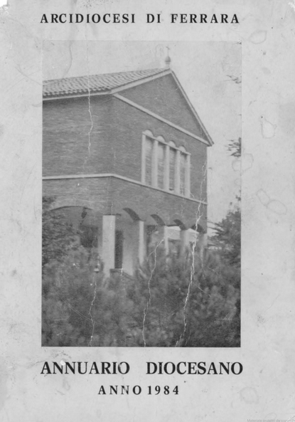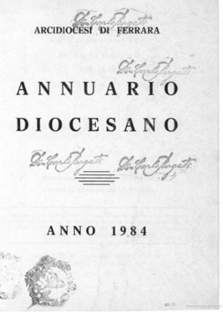
*Annuario diocesano / Arcidiocesi di Ferrara. – Anno 1984. - Bologna : La Grafica Emiliana, 1984. - 254 cm. ; 17 cm. - URB0934008
Copia digitale: 1984
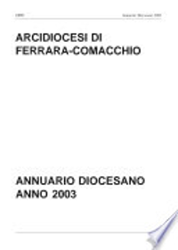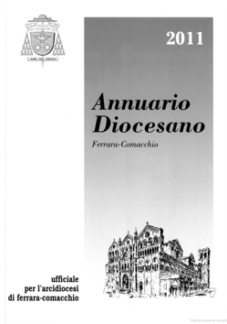
*Annuario diocesano ... / Arcidiocesi di Ferrara-Comacchio. - [1986]- . - Ferrara : [Arcicidiocesi di Ferrara Comacchio, 1986]- . - volumi ; 22 cm. ((Il complemento del titolo varia: indicatore ecclesiastico per l'anno ..., stato del clero e delle parrocchie. - Compilato dalla curia arcivescovile di Ferrara-Comacchio. - L'editore varia. – Il formato varia: 17 cm. - UFE1002538; UFE0975565
Variante del titolo: *Annuario dell'Arcidiocesi di Ferrara-Comacchio
Autore: Arcidiocesi di Ferrara-Comacchio
Copia digitale: 2003; 2011; 2012

*Bollettino ecclesiastico : ufficiale per le Diocesi di Ferrara e Comacchio. - Anno 1, n. 1 (gennaio 1911)- . - Ferrara : Tip. Ferraiola, [1911]- . - volumi ; 25 cm. ((Mensile; trimestrale dal 1973. – FER0163373
Nel 1975 assorbe: *Bollettino diocesano di Comacchio [D96]
Dal 1987 è supplemento a: La *voce di Ferrara-Comacchio [NG198]
Autore: Arcidiocesi di Ferrara-Comacchio

*Porte aperte : mensile di informazione religiosa del Seminario arcivescovile di Ferrara-Comacchio. - Ferrara : Direzione e redazione [Seminario], [1985?-1993?]. – volumi : ill. ((Descrizione basata sul n. 2 (febbraio 1993). - Autorizzazione Tribunale di Ferrara, n. 353 del 13 marzo 1985. - UFE1059158
*Giemmegi : foglio di collegamento per i giovani / Diocesi di Ferrara-Comacchio. - Ferrara : direzione e redazione [Seminario], [1993?]. - volumi : ill. ((Supplemento a Porte aperte. - Descrizione basata sul n. 4 (febbraio 1993) supplemento al n. 2 (febbraio 1993) di Porte aperte. - UFE1059160
Autore: Seminario arcivescovile <Ferrara>; Arcidiocesi di Ferrara-Comacchio

La *visita pastorale. - Numero unico (ottobre 1986). - Ferrara : [s. n., 1986]. – 1 volume. - CFI0412332
Autore: Arcidiocesi di Ferrara-Comacchio : Vicariato San Giorgio martire

*Camminiamo insieme : notiziario parrocchiale .... - [Ferrara : Arcidiocesi Ferrara-Comacchio, 2003]. - Fogli : ill. ; 35 cm. ((Periodicità non dichiarata. - Il titolo e il sottotitolo variano. - Descrizione basata sul 2003. - UFE1011911
Variante del titolo: *Camminare insieme.
Finanziatore: Arcidiocesi di Ferrara-Comacchio

Soggetto: Ferrara <Diocesi> - Periodici; Ferrara-Comacchio <Arcidiocesi> - Periodici

Informazioni storico-bibliografiche
Indicatore ecclesiastico per la città ed Archidiocesi di Ferrara l'anno 1843. Trovasi in fine una Sommaria esposizione per ordine alfabetico degli ordini e delle leggi relative all’ecclesiastica giurisdizione nella città ed Archidiocesi di Ferrara pubblicate sotto il regime dell'Eminentissimo sig. Card, Arcivescovo Gabriele Dalla Genga dal 1834 a tutto il 1842. Antonelli, p.7

Pubblicazioni Diocesane
BOLLETTINO ECCLESIASTICO Periodico trimestrale, ufficiale per l’Arcidiocesi di Ferrara-Comacchio.
Direttore responsabile: Rev. Avv. Dott. Don José-Apeles Santolaria De Puey Y Cruells
Redattore: Comm. Ten. Col. Fernando Marchesi
Amministrazione e distribuzione: Rag. Michele Mingozzi Tel. 0532 228060 - 0532 228062
bollettino@diocesiferrara.it
ANNUARIO DIOCESANO
Direttore responsabile: Rev. Avv. Dott. Don José-Apeles Santolaria De Puey Y Cruells
Redattori: Comm. Ten. Col. Ferdinando Marchesi, Dott. Don GianLuigi Corticelli
Amministrazione e distribuzione: Rag. Michele Mingozzi Tel. 0532 228013 - 0532 228062
email: annuario@diocesiferrara.it
LA VOCE DI FERRARA-COMACCHIO Settimanale Diocesano http://www.lavocediferrara.it
Proprietà: Opera Arcidiocesana per la Preservazione della Fede e della Religione
Direttore responsabile: Rev.do Mons. Massimo Manservigi
Redazione: Via Boccacanale di Santo Stefano, 24-26 Tel. 0532 240762 - 0532 216253
e-mail: lavocediferrara@gmail.com
Amministrazione: Via Boccacanale di Santo Stefano, 24-26 Tel. 0532 241672
Quaderno dell’ISTITUTO DI CULTURA «ANTICA DIOCESI DI COMACCHIO» Pubblicazione dell’Istituto di Cultura “Antica Diocesi di Comacchio”
Direttore responsabile: Rev. Mons. Massimo Manservigi
Comitato di redazione: Mons. Massimo Manservigi, Sig. Marco Ferroni, Sig. Mario Rolfini, Prof. Aniello Zamboni
Direzione e Redazione: Via Boccacanale di S. Stefano, 24 - 44100 Ferrara
ANALECTA POMPOSIANA. STUDI DI STORIA RELIGIOSA DELLE DIOCESI DI FERRARA E DI COMACCHIO
Pubblicazione del Centro italiano di Studi pomposiani
Redazione: presso l’Archivio Storico
Direttore: Rev. Dott. Don Enrico Peverada
https://www.arcidiocesiferraracomacchio.org/sot_pag.php?idpag=24.

Note e riferimenti bibliografici
- Saggio di una bibliografia storica ferrarese / compilato dal canonico Giuseppe Antonelli bibliotecario di Ferrara. - Ferrara : Abramo Servadio, 1851. - 109 p. ; 27 cm. - Nel quarto di cop.: Bologna : Tipografia Sassi.

